Mustafa Kemal, 19 Mayıs 1919 Samsun’a ayak bastı ve KURTULUŞ SAVAŞI başladı.

Mondros sonrası işgaller başlayınca Mustafa Kemal, BANDIRMA VAPURU ile Samsun’a hareket etti.

KURTULUŞ SAVAŞI’NA DOĞRU
Bu haritayı defterimize yapıştıralım ve güzelce ezberleyelim.
1

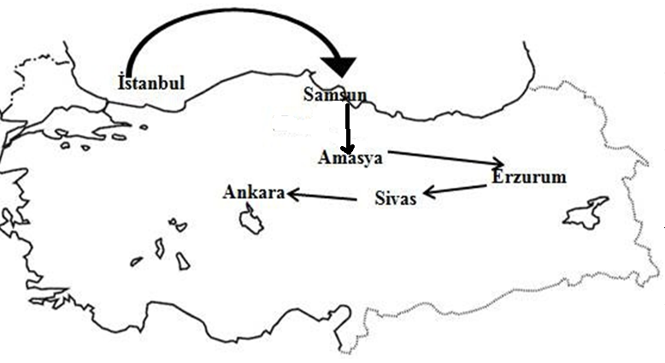
Sırasıyla AMASYA,ERZURUM, SİVAS’ a giderek toplantılar yaptı.
Kurtuluş Savaşı ‘nınAMACINI anlattı.

Kongrelerden sonra Ankara’ya gitti. 23 NİSAN 1920 ‘de TBMM açıldı. Meclisin ilk başkanı Mustafa Kemal oldu.

